FICHA DE ACTIVIDAD – CURSO FORMACIÓN DEL PROFESORADO
Identificación de Circuitos Serie Paralelo y Mixto con Learning ML
Tecnología y Digitalización
3º ESO
Oscar J. Ayuso de la Torre
IES IGNACIO ELLACURÍA
ALCALÁ DE HENARES
22/02/2023
Fostering Artificial Intelligence at Schools

FAIaS – Ficha de actividad
Nombre de la actividad | Asignatura y nivel educativo | n . de alumnos/grupo
IDENTIFICACIÓN DE CIRCUITOS SERIE, PARALELO Y MIXTO CON LEARNING ML | TECNOLOGÍA Y DIGITALIZACIÓN  3º DE ESO | 30
Objetivos
- Introducir los conceptos de Inteligencia Artificial en el reconocimiento de imágenes: clases, modelos y pruebas o resultados.
- Analizar críticamente los resultados ofrecidos por la Inteligencia Artificial.
- Fomentar el uso de herramientas digitales por parte de profesores y alumnos.
- Dinamizar el desarrollo de las actividades de aprendizaje.
- Analizar circuitos eléctricos con varias resistencias.
- Entender el significado de asociación de resistencias en serie, paralelo y/o mixto.
- Definir e identificar cuando dos o más resistencias están en serie, paralelo o mixto.

Contextualización
El desarrollo de las competencias indicadas a través de esta situación de aprendizaje le va a permitir al alumno:
- Reflexionar críticamente y basándose en fundamentos técnicos, sobre las potencialidades de la IA.
- Entender los resultados de la IA en contexto: datos de origen.
- Valorar el uso de herramientas digitales en la elaboración y representación de documentación técnica y en la solución de problemas.
- Identificar los distintos tipos de circuitos a partir de una imagen o dibujo a mano alzada.
- Expresar técnicamente las características que definen un tipo u otro de asociación.

El alcanzar algunas de las competencias específicas aquí expuestas le ayudará al alumno en su formación global hacia las competencias de la etapa.

Competencias
Competencia específica 1.
1.1. Analizar problemas buscando información desde diferentes fuentes de manera crítica y segura, evaluando su fiabilidad y pertinencia.
1.3. Adoptar medidas preventivas identificando problemas y riesgos relacionados con el uso de la tecnología y analizándolos de manera ética y crítica.
Competencia específica 2.
2.1. Idear y diseñar soluciones eficaces, innovadoras y sostenibles a problemas definidos, aplicando conceptos, técnicas y procedimientos interdisciplinares, así como criterios de sostenibilidad con actitud emprendedora, perseverante y creativa.
2.2. Seleccionar, planificar y organizar los materiales y herramientas necesarios para la construcción de una solución a un problema planteado trabajando individualmente o en grupo.
Competencia específica 3.
3.1. Fabricar objetos o modelos aplicando los fundamentos de electricidad y electrónica y respetando las normas de seguridad y salud correspondientes.
3.2. Medir y realizar cálculos de magnitudes eléctricas en circuitos sencillos, comprobando la coherencia de los datos obtenidos.
Competencia específica 4.
4.1Representar y comunicar el proceso de creación de un producto modelo desde su diseño hasta su difusión, elaborando documentación técnica y gráfica con la ayuda de herramientas digitales.
Competencia específica 5.
5.1. Programar aplicaciones sencillas para distintos dispositivos empleando módulos de inteligencia artificial que añadan funcionalidades.
Competencia específica 6.
6.1. Usar de manera eficiente y segura los dispositivos digitales de uso cotidiano en la resolución de problemas sencillos, analizando los componentes y los sistemas de comunicación, conociendo los riesgos y adoptando medidas de seguridad para la protección de datos y equipos.
6.2. Crear contenidos, elaborar materiales y difundirlos en distintas plataformas, configurando correctamente las herramientas digitales habituales del entorno de aprendizaje, ajustándolas a sus necesidades y respetando los derechos de autor y la etiqueta digital.
Competencia específica 7.
7.1. Identificar las aportaciones de las tecnologías emergentes al bienestar, a la igualdad social y a la disminución del impacto ambiental, haciendo un uso responsable y ético de las mismas.

Saberes básicos | A. Proceso de resolución de problemas.  – Estrategias, técnicas y marcos de resolución de problemas en diferentes contextos y sus fases.  – Estrategias de búsqueda crítica de información para la investigación y definición de problemas planteados.  – Análisis de productos y de sistemas tecnológicos: construcción de conocimiento desde distintos enfoques y ámbitos.  – Electricidad y electrónica básica para el montaje de esquemas y circuitos físicos o simulados. Conexiones básicas. Cálculo de magnitudes fundamentales y asociación de resistencias.  – Emprendimiento, resiliencia, perseverancia y creatividad para abordar problemas desde una perspectiva interdisciplinar.  B. Comunicación y difusión de ideas.  – Vocabulario técnico apropiado.  – Herramientas digitales para la publicación y difusión de documentación técnica e información multimedia relativa a proyectos.  C. Pensamiento computacional, programación y robótica.  – Introducción a la inteligencia artificial: Sistemas de control programado. Computación física. Montaje físico y/o uso de simuladores y programación sencilla de dispositivos.  D. Digitalización del entorno personal de aprendizaje.  – Herramientas de edición y creación de contenidos multimedia: instalación, configuración y uso responsable.  – Respeto a la propiedad intelectual y a los derechos de autor.  E. Tecnología sostenible.  – Ética y aplicaciones de las tecnologías emergentes.  – Tecnología sostenible. Valoración crítica de la contribución a la consecución de los Objetivos de Desarrollo Sostenible.

Enunciado de la actividad
IDENTIFICACIÓN DE CIRCUITOS SERIE, PARALELO Y MIXTO CON LEARNING ML

La actividad va a consistir en dibujar por ordenador distintos circuitos eléctricos básicos identificando si se trata de un circuito serie, paralelo o mixto. Recopilando los de todos los alumnos (que deberán ser diferentes), se elaborarán las clases serie, paralelo y mixto para entrenar a la inteligencia artificial (previa explicación breve de los fundamentos de la misma). Nuevos diseños de circuitos por ordenador (intercambiados entre los alumnos) les permitirán comprobar el funcionamiento y la utilidad de la IA. Como ampliación se propone la programación en scratch del programa que identifique circuitos dibujados a mano (pendiente de la disponibilidad de ordenadores portátiles con cámara web para todos los alumnos).

La actividad se va a llevar a cabo en los cuatro cursos de 3º de ESO de la materia Tecnología y Digitalización. Por un lado está planteada como repaso y ampliación de los contenidos sobre circuitos serie, paralelo y mixto vistos en cursos anteriores para afianzar el conocimiento y uso de los mismos. Por otro lado, permite iniciar a los alumnos en los sistemas de IA y en cómo estos ofrecen respuestas basándose en los datos que se le aportan mediante la generación de los distintos tipos de circuitos, manualmente o por ordenador. El uso de las herramientas digitales es siempre motivador para ellos.

Temporización
- Sesión 1: Repaso de contenidos e Identificación con ejemplos, de los distintos tipos de circuitos. Diseño con Crocodile, generación del archivo de imagen y entrega en el AV de un circuito de cada tipo.
- Sesión 2: Revisión en grupo de los archivos entregados para su correcta catalogación por clases para el aprendizaje de Learning ML. Elaboración de las carpetas con los circuitos de entrenamiento y compartición a través del AV. Exposición de los principios de funcionamiento de la inteligencia artificial.
- Sesión 3: Generación del modelo a partir de las carpetas (clases). Diseño de nuevos circuitos e intercambio entre los alumnos a través del AV para comprobar el funcionamiento de Learning ML. Evaluación de la precisión de los resultados.
- Sesión 4: Identificación de nuevos circuitos, primero con los conocimientos aprendidos y posteriormente con Learning ML. Análisis de los resultados ofrecidos por la IA y evaluación de los posibles errores o la baja probabilidad cuando se dé esta.
- Sesiones 5 y 6: Programación en Scratch del programa de identificación de circuitos a partir de esquemas dibujados a mano.
- Sesión 7: Evaluación de la actividad y calificaciones individuales del trabajo realizado: circuitos diseñados, uso de Learning ML y programa en scratch.

Uso de Inteligencia Artificial
Para proveer a la IA de las imágenes necesarias para “enseñarla” a distinguir un tipo de circuito de otro, deben diseñarse múltiples tipos de circuitos generados por ordenador entre todos los alumnos. Posteriormente se generará un amplio debate sobre si los distintos circuitos están debidamente ordenados en sus respectivas clases (si realmente son circuitos serie, paralelo o mixto) lo que afianzará los conocimientos sobre la identificación de circuitos. Como se planteó en las diversas ponencias del curso, la recogida de datos y su posterior clasificación por clases, es la herramienta que ayuda a conseguir el objetivo planteado.

El uso de Learning ML permite introducir los conceptos básicos de IA en cuanto a datos de origen, generación de un modelo y análisis de resultados.

Descripción Visual
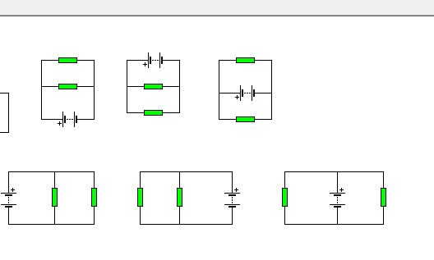
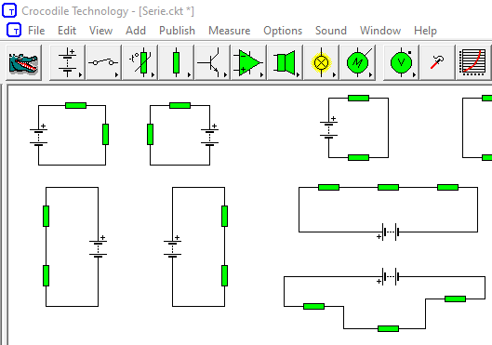
A mi entender, la descripción visual y paso a paso de la actividad se apreciará mejor en el video que he elaborado. En él se comentan los pasos a seguir detalladamente. Aun así, los describo a continuación.
1.- Generación de Circuitos Serie, Paralelo y Mixto por parte de los alumnos

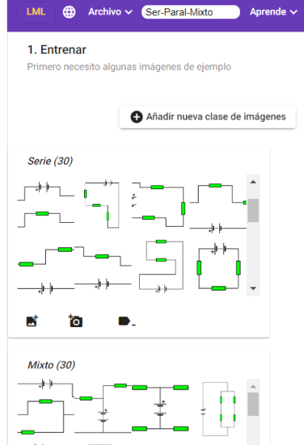
2.- Generación de imágenes individuales para entrenar a la IA

3.- Creación de clases en Learning ML con las imágenes de entrenamiento.
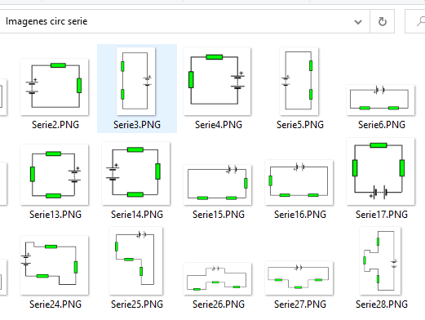
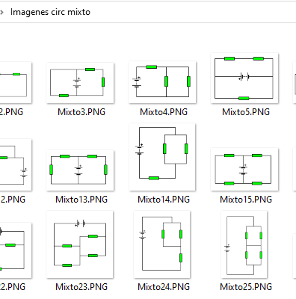
4.- Generar el modelo en Learning ML

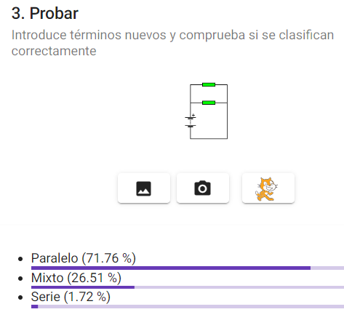
5.- Probar con nuevas imágenes si Learning ML, a partir de lo aprendido es capaz de diferenciar los distintos tipos de circuitos.

6.- Detectar bajas probabilidades y/o errores de Learning ML y analizar los porqués .

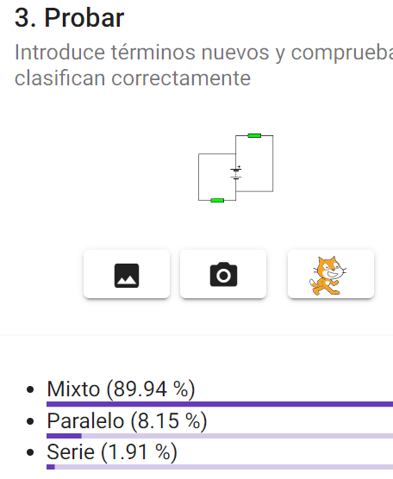
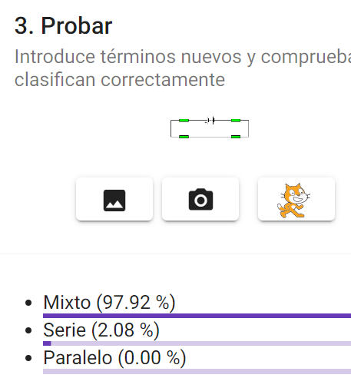
7.-. Programar en Scratch la identificación de circuitos dibujados a mano.

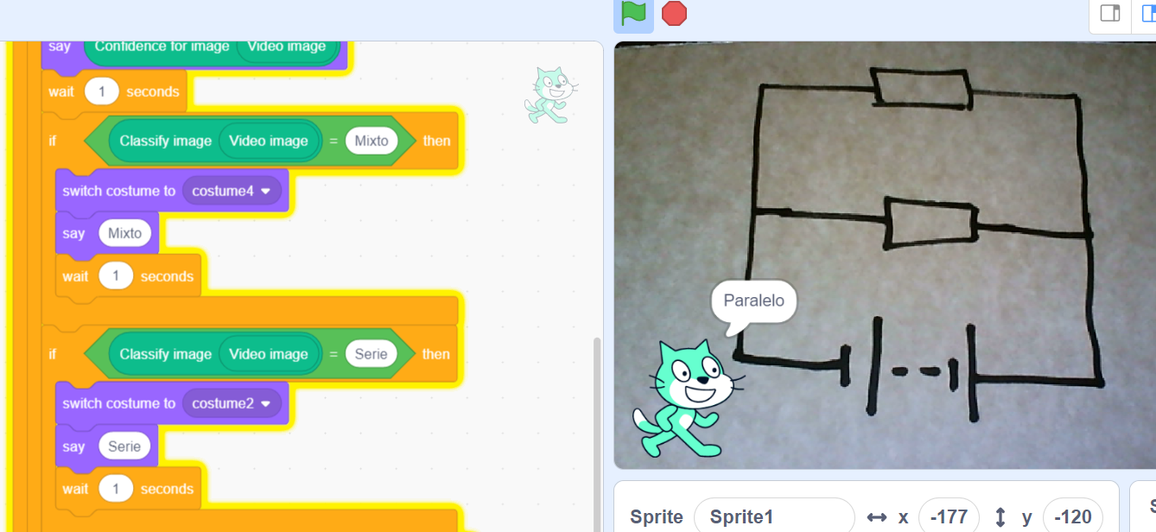
8.- Evaluar el rendimiento de la actividad y evaluar nuevas posibilidades.

Reflexión y capacidad crítica
Aquí se pueden incluir preguntas dirigidas a que el alumnado reflexione sobre la actividad, en especial el uso de IA y cómo afecta al tema tratado

¿Qué es la inteligencia humana?
¿Los ordenadores son inteligentes?
¿A que llamamos IA?
¿Va a llegar la IA a un nivel equivalente al de la inteligencia humana?
¿Son confiables las respuestas que obtenemos de la IA?
¿De dónde vienen esas respuestas?
¿La IA puede tener sesgos?
¿Qué pasa cuando se equivoca la IA en su respuesta?
¿En quién confías más, en tu inteligencia o en la IA?
¿En que se basa la IA para clasificar imágenes?
¿Seguirías el consejo de la IA para seguir tus estudios?

Criterios de evaluación
Indicaciones de cómo se va a evaluar la actividad (incluyendo puntuación o baremación)

- Identificación de asociaciones serie, paralelo y mixto en circuitos electrónicos (1 punto)
- Diseño de circuitos electrónicos por ordenador (2 puntos)
- Generación de archivos de imágenes de circuitos electrónicos (2 puntos)
- Uso del AV: Entrega y recuperación de archivos, etc. (1 punto)
- Generación de clases Serie, Paralelo y Mixto en Learning ML (2 puntos)
- Pruebas de identificación de circuitos en Learning ML (2 puntos)
.
Materiales y licencia
Listado de materiales propios de la actividad (a ser posible con un enlace a un sitio desde donde se puedan descargar)
- Archivo Learning ML: Reconoc S-P-M.json
- Archivo Scratch: Reconoc S-P-M.sb3
- Carpetas de archivos:
  - Imágenes circ mixto
  - Imágenes circ paral
  - Imágenes circ serie
  - Imágenes ejemplos ser-paral-mixto

Enlace al cloud de educamadrid:
http://cloud.educa.madrid.org/index.php/s/B7lV1tRtzzpkfhZ
Licencia de uso de la ficha y de los materiales propios de la actividad:
Creative Commons Attribution-ShareAlike

Listado de recursos
- Programas de diseño y simulación de circuitos electrónicos
- Web de Learning ML
- Lenguaje de programación Scratch
- Diseños a mano de circuitos electrónicos
- Educamadrid: Aula virtual, mediateca, cloud, etc.
- Recursos web de IA

Información adicional
Dirección del vídeo de presentación de la actividad.
https://mediateca.educa.madrid.org/video/f68ldjqt8349abku

